Федеральное государственное бюджетное образовательное учреждение

высшего образования

«Уфимский государственный нефтяной технический университет»

Кафедра вычислительной техники и инженерной кибернетики

Задание по учебной практике №5

по дисциплине Информатика

                                    «Двумерные массивы. Подпрограммы.»

Выполнил: студент гр. БПО09-24-02 А.И.Мавлетбердин

Проверил: ст. преп. каф. ВТИК С.Г. Зайдуллина

Уфа, 2025

**Задача 11 Вариант:**

Напишите алгоритм формирования и вывода элементов двумерного массива данных (целочисленной матрицы Мn  m) генератором псевдослучайных чисел с последующим вызовом к нему **функций**

а) формирования на его основе одномерного массива (вектора V) по определённому правилу;

б) преобразования самой матрицы М*;

в) матричной операции над вектором (V) и матрицей (M или М*).

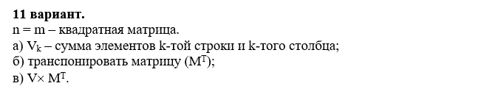

**Решение:**

**Код программы на Python:**

import numpy as np

#Создаем матрицу

print("Размер квадратной матрицы: ",end='')

sIze= int(input())

np.random.seed(1208)

matrix = np.random.rand(sIze, sIze)

print("Ваша матрица: \n{} ".format(matrix))

# a) формирования на его основе одномерного массива Vk – сумма элементов k-той строки и k-того столбца;

def A(matrix):

Vk=[]

for i in range(sIze):

s=0

for j in range(sIze):

s+=(float(matrix[i,j]))

Vk.append(s)

return Vk

PartA=A(matrix)

print("Ваш вектор Vk: ",A(matrix))

# б) транспонировать матрицу (MT);

def B(matrix):

Tmatrix = matrix.T

return Tmatrix

PartB=B(matrix)

print("Ваш транспонировананя матрица: \n",B(matrix))

# в) V MT.

def C(Vk,Tmatrix):

multiplication = Vk*Tmatrix

return multiplication

PartС= C(PartA,PartB)

print("Результат: \n",PartС)

**Блок схема основной программы и функций:**

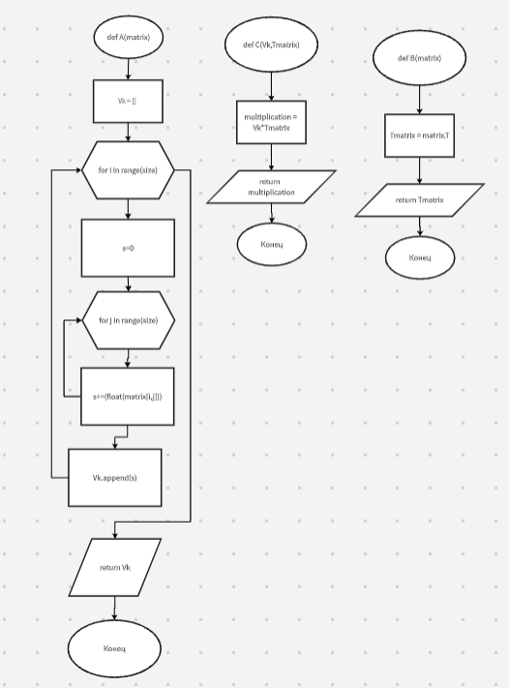

**Результат:**

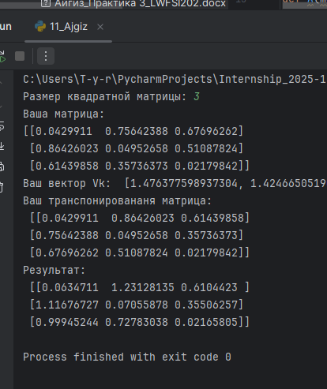

**Выводы по работе.**

В ходе выполнения лабораторной работы я закрепил знания о двумерных массивах, векторах, библиотеке NumPy в рамках языка Python.